|  |  |
| --- | --- |
| Asunto: | **Digitalización Historia Clínica** |
| Fecha: | **01/03/2018** |

Historial de Revisiones

|  |  |  |  |
| --- | --- | --- | --- |
| **Fecha** | **Versión** | **Descripción** | **Autor** |
| 01/03/2018 | 01 | Versión inicial | Patricia Meneses |
| 01/03/2018 | 01 | Versión inicial | Daniel Garabito |
| 14/03/2018 | 02 | Versión inicial | Patricia Meneses |
| 14/03/2018 | 02 | Versión inicial | Daniel Garabito |
| 14/03/2018 | 02 | Versión inicial | Alejandro Gallardo |

**Digitalización**

Fundamentos 4

Catálogo 5

1. Nomenclatura 6

2. Árbol de Directorio 7

3. Índice de Historias Clínicas Digitalizadas 8

Procesos, Recursos y Sistema Informático 10

1. Proceso Acceso a la Historia Clínica 11

a. Solicitante Externo: se dirige al sector Estadística y pide una copia de la HC, el operador recepciona el pedido e informa las condiciones para retirar la misma. 11

b. Solicitante Interno: atención programada ( turnos a través del MasSalud ) 12

c. Solicitante Interno: atención NO programada ( Guardia ) 12

2. Recursos Humanos y Tecnológicos 14

3. Sistema de Digitalización 15

a. Características 15

b. Problemáticas 15

Proveedores de Servicios Cloud Externos 16

FORBES 2017 16

1. GOOGLE-Cloud Platform 18

2. IBM-BLUEMIX 19

3. MICROSOFT-AZURE 20

4. AMAZON-AWS 21

5. CLARO CLOUD 22

Acciones Propuestas 24

1. Nubes Privadas vs Publicas vs Hibridas 25

2. Implementación en efectores ( hospitales / centros de salud etc. ) 26

a. Actores -Participes necesarios 26

b. Recursos Humanos y Tecnológicos 26

c. Proceso de digitalización 27

d. Sistema Informático 28

Anexo-Formularios 31

1. Formulario de Requerimiento HC ( FR ) anverso 32

2. Formulario de Requerimiento HC ( FR ) reverso 33

3. Formulario Turno ( FT ) 34

Presupuesto 35

# Fundamentos

**1**

Considerando la implementación del Plan Estratégico de Salud “**PRIMERO ESTA LA GENTE**”, y que uno de los ejes de Gestión es la puesta en marcha de “**Especialistas Itinerantes y Centro Único de Gestión de Pacientes**”, es que surge la necesidad de generar una red para crear, compartir, colaborar y gestionar la Historia Clínica de pacientes a través de servicios “CLOUD”. Tomando como base lo expuesto es que surge este proyecto y se focaliza en estos aspectos:

* Definir un Catálogo de Historias Clínicas
* Análisis Aplicativo utilizado en el Hospital Pablo Soria para la digitalización
* Análisis de Proveedores de Servicios Cloud Externos
* Expansión resto de Hospitales, Centros de Salud etc.
* Seguridad en el acceso

# Catálogo

**2**

En el armado del catálogo de HC se analiza:

* Nomenclatura a aplicar
* Árbol de Directorios
* Archivo índice con el contenido de todas las HC digitalizadas

## Nomenclatura

2

[Las barras laterales son perfectas para remarcar puntos importantes del texto o agregar información adicional de referencia rápida como, por ejemplo, una programación.

Por lo general, se colocan en la parte izquierda, derecha, superior o inferior de la página. No obstante, se pueden arrastrar fácilmente a cualquier posición que prefiera.

Cuando esté listo para agregar contenido, haga clic aquí y empiece a escribir.]

Catalogo

Para la denominación de los archivos digitalizados (PDF) se toma como referencia el estándar CORBAMed [**[1]**] y se define una nomenclatura fundada en dos estructuras básicas:

1. Identificación del Paciente conformada por:
   1. “Apellido+Nombre/s”: identidad ingresada en el Mas Salud.
   2. “Tipo+Nro. de Documento”: identidad ingresada en el Mas Salud.
   3. “Nro. HC”: requerido por el aplicativo.
   4. “Fecha”[**[2]**]: fecha escaneo en formato aaaammdd.
   5. Siglas del efector: conformada por las 2 primeras letras del nombre, en el caso de coincidencia utilizar las siguientes letras pero conservando los 2 caracteres.
2. Separadores de campos[**[3]**]:
   1. “.”: campos compuestos o n-dimensionales casos 1.a y 1.b ejemplo: PEREZ.JUAN
   2. “_”: campos “únicos” casos 1.c, 1.d y 1.e

Ejemplo nomenclatura: PEREZ.JUAN_DNI.123456789_12345_20180313_PS.pdf

**Nota:** a nivel sistemas esto debe traducirse como una capa ver Acciones Propuestas.

2

[Las barras laterales son perfectas para remarcar puntos importantes del texto o agregar información adicional de referencia rápida como, por ejemplo, una programación.

Por lo general, se colocan en la parte izquierda, derecha, superior o inferior de la página. No obstante, se pueden arrastrar fácilmente a cualquier posición que prefiera.

Cuando esté listo para agregar contenido, haga clic aquí y empiece a escribir.]

Catalogo

## Árbol de Directorio

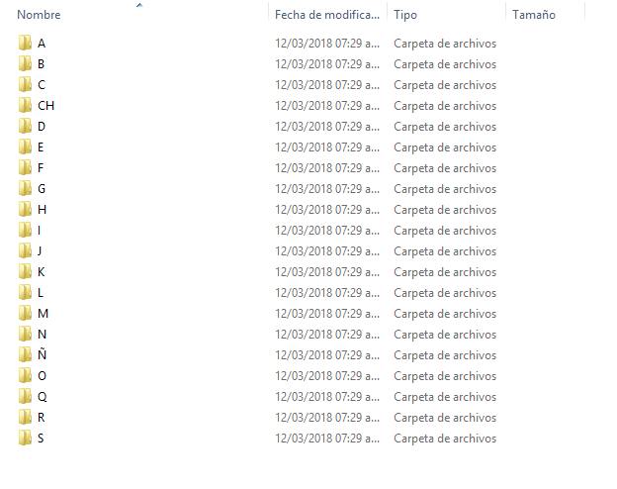En cuanto al “árbol” de directorios de almacenamiento se sugiere generar uno cuya raíz se denomine “HC” y que del mismo “cuelgue” la primera letra del Abecedario para el Apellido, esto para “mantener la unidad” del paciente, ejemplo:

**Nota:** existen muchas posibilidades para definir esta estructura por ejemplo, año, efector, etc. Pero se considera que el “centro” es el paciente es por ello la propuesta de definir el “árbol” con la primera letra del Apellido.

## Índice de Historias Clínicas Digitalizadas

2

[Las barras laterales son perfectas para remarcar puntos importantes del texto o agregar información adicional de referencia rápida como, por ejemplo, una programación.

Por lo general, se colocan en la parte izquierda, derecha, superior o inferior de la página. No obstante, se pueden arrastrar fácilmente a cualquier posición que prefiera.

Cuando esté listo para agregar contenido, haga clic aquí y empiece a escribir.]

Catalogo

Por otro lado, hasta la modificación del aplicativo [**[4]**] se requiere crear un Excel en el directorio raíz “HC” denominado catalogo_HC.xlsm cuyo contenido sean las Historias digitalizadas al ejecutar la macro del Excel adjunto.

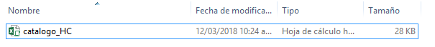

Código VBA: el siguiente código forma parte del Excel catalogo_HC y realiza estas funciones:

* Solicita al usuario el ingreso del directorio donde se encuentran la HC escaneadas.
* Y a partir de este recorre todos los subdirectorios que cuelgan del principal.
* Escribe el nombre de los archivos [**[5]**] encontrados en los mismos a partir del rango D:5

**Nota:** la macro se puede ejecutar tantas veces como actualizaciones se realicen en los directorios o las veces que se considere necesario.

Private Sub CMD_listar_Click()

Dim ruta As String

With Application.FileDialog(msoFileDialogFolderPicker)

.Title = "Directorio de Búsqueda de Historia Clínica..."

.ButtonName = "Aceptar"

.InitialFileName = "C:\"

.Filters.Clear

If .Show = -1 Then

ruta = .SelectedItems(1)

listar_HC (ruta)

End If

End With

End Sub

Sub listar_HC(ruta)

Dim fs, carpeta, archivo, subcarpeta As Object

Set fs = CreateObject("Scripting.FileSystemObject")

If ruta = "" Then

Exit Sub

ElseIf Right(ruta, 1) <> "" Then

ruta = ruta & ""

End If

On Error GoTo ErrHandler

Set carpeta = fs.GetFolder(ruta)

For Each archivo In carpeta.Files

Range("D5").Select

ActiveCell.Value = ruta & archivo.Name

ActiveCell.Offset(1, 0).Select

Next

For Each subcarpeta In carpeta.SubFolders

Listar_HC (subcarpeta)

Next

ActiveCell.EntireColumn.AutoFit

Exit Sub

ErrHandler:

ActiveCell.Value = "Ruta inexistente"

End Sub

2

[Las barras laterales son perfectas para remarcar puntos importantes del texto o agregar información adicional de referencia rápida como, por ejemplo, una programación.

Por lo general, se colocan en la parte izquierda, derecha, superior o inferior de la página. No obstante, se pueden arrastrar fácilmente a cualquier posición que prefiera.

Cuando esté listo para agregar contenido, haga clic aquí y empiece a escribir.]

Catalogo

# Procesos, Recursos y Sistema Informático

**3**

Los procesos, recursos y sistema relevado son los establecidos en el Hospital Pablo Soria.

## Proceso Acceso a la Historia Clínica

3

[Las barras laterales son perfectas para remarcar puntos importantes del texto o agregar información adicional de referencia rápida como, por ejemplo, una programación.

Por lo general, se colocan en la parte izquierda, derecha, superior o inferior de la página. No obstante, se pueden arrastrar fácilmente a cualquier posición que prefiera.

Cuando esté listo para agregar contenido, haga clic aquí y empiece a escribir.]

procesos, REcursos y sistema

Se describen y especifican los diferentes elementos que conforman el proceso y los actores que participan de manera tal de ayudar a entender las actividades que se desarrollan y lograr una implementación exitosa y válida para cualquier efector que conforme la red sanitaria. Hay que tener en claro que esta especificación solo se limita al Acceso a la Historia Clínica.

Actores e interesados, se distinguen dos tipos de interesados en el acceso a la Historia Clínica con propósitos diferentes:

1. Solicitante Externo [**[6]**] proceso para judiciales y particulares y es el único digitalizado.
2. Solicitante Interno [**[7]**] sin digitalización en la actualidad el objetivo incluirlas en el proceso.

En función del tipo de interesado se definen estas operaciones de acceso:

### Solicitante Externo: se dirige al sector Estadística y pide una copia de la HC, el operador recepciona el pedido e informa las condiciones para retirar la misma.

* + Pedido copia HC:
    1. El solicitante pide copia de la HC.
    2. El operadorE [**[8]**] informa requisitos y le entrega al solicitante el Formulario de Requerimiento ( FR ) [**[9]**] para completarlo.
    3. El solicitante completa el formulario ( FR ) y se lo entrega al operador.
    4. El operadorE registra el pedido en su cuaderno, verifica los requerimientos en curso y completa el formulario ( FT ) con el turno asignado para retirar la copia HC.
    5. El operadorE entrega el formulario ( FT ) al solicitante el cual completa la recepción del mismo y se lo entrega al operador.
    6. El operadorE archiva comprobante de los formularios ( FR y FT ).
  + Digitalización de la HC
    1. El operadorE genera un listado con las HC para recobrar
    2. El operadorE se dirige al sector Archivo le entrega un listado de HC a recuperar
    3. El operadorA realiza la búsqueda en el Archivo físico de la Institución
    4. El operadorA entrega las HC al operadorE y deja constancia de la entrega de la HC (registra)
  + Entrega copia HC al solicitante
    1. El operadorE controla la HC en base a un formulario (interno) donde se especifica cómo debe estar conformada la misma
    2. Si detecta falta de firmas y/u otro elemento realiza la gestión con el/los responsables
    3. El operadorE informa al solicitante el costo de las fotocopias y le solicita que pase por Tesorería a pagar

3

[Las barras laterales son perfectas para remarcar puntos importantes del texto o agregar información adicional de referencia rápida como, por ejemplo, una programación.

Por lo general, se colocan en la parte izquierda, derecha, superior o inferior de la página. No obstante, se pueden arrastrar fácilmente a cualquier posición que prefiera.

Cuando esté listo para agregar contenido, haga clic aquí y empiece a escribir.]

procesos, REcursos y sistema

* + 1. El operadorE procede a realizar las fotocopias
    2. El operadorE registra la cantidad de folios y fojas ( ejemplo un estudio compuesto por varias tirillas se fotocopian en 1 folio en tanto que la cantidad de fojas es la cantidad de tirillas..), el registro se realiza en un “Access” interno
    3. El operadorE recepciona constancia de pago emitida por Tesorería y entrega la copia al solicitante
    4. El solicitante firma el anverso del formulario ( FR )
    5. El operadorE archivo constancias de pago y formulario ( FR )
    6. Devuelve los originales al operadorA

### Solicitante Interno: atención programada ( turnos a través del MasSalud )

1. El operadorA emite un listado con los pacientes con turnos programados por especialidad
2. El operadorA realiza la búsqueda en el Archivo físico de la Institución
3. El operadorA entrega las HC al personal de consultorio y deja constancia de la entrega de la HC (registra)
4. El personal de consultorio entrega HC al médico en el consultorio
5. El médico examina al paciente con la HC y deja registro en la misma
6. El personal de consultorio retira la HC y la devuelve al operadorA
7. El operadorA registra reingreso de HC y la archiva nuevamente en el sector correspondiente

### Solicitante Interno: atención NO programada ( Guardia )

1. El paciente ingresa a la Guardia del efector
2. El medico solicita HC al personal de guardia
3. El personal de guardia solicita al sector de Archivo la HC
4. El operadorA realiza la búsqueda en el Archivo físico de la Institución
5. El operadorA entrega las HC al personal de guardia y deja constancia de la entrega de la HC (registra)
6. El personal de consultorio entrega HC al médico en el consultorio
7. El médico examina al paciente con la HC y deja registro en la misma
8. El personal de consultorio retira la HC y la devuelve al operadorA
9. El operadorA registra reingreso de HC y la archiva nuevamente en el sector correspondiente

3

procesos, REcursos y sistema

## Recursos Humanos y Tecnológicos

3

[Las barras laterales son perfectas para remarcar puntos importantes del texto o agregar información adicional de referencia rápida como, por ejemplo, una programación.

Por lo general, se colocan en la parte izquierda, derecha, superior o inferior de la página. No obstante, se pueden arrastrar fácilmente a cualquier posición que prefiera.

Cuando esté listo para agregar contenido, haga clic aquí y empiece a escribir.]

procesos, Recursos y sistema

El sector [**[10]**] encargado de gestionar la demanda externa opera con:

* 1. 4 Personas dedicadas a la tarea
  2. Sistema informático para la realización de la digitalización
  3. 2 escáneres Kodak Series i24x0 / i26x0 / i28x0
  4. 2 fotocopiadoras Toshiba e-STUDIO 557 / 657 / 757 / 857 una de ellas conectada en red con IP fija: 192.168.4.222. Dichas fotocopiadoras fueron provistas por la firma TecnoGraf S.A. de Salta pero con representación en San Salvador de Jujuy.

## Sistema de Digitalización

3

[Las barras laterales son perfectas para remarcar puntos importantes del texto o agregar información adicional de referencia rápida como, por ejemplo, una programación.

Por lo general, se colocan en la parte izquierda, derecha, superior o inferior de la página. No obstante, se pueden arrastrar fácilmente a cualquier posición que prefiera.

Cuando esté listo para agregar contenido, haga clic aquí y empiece a escribir.]

procesos, Recursos y sistema

Se trata de un sistema de escritorio desarrollado por el Área de Sistemas del Ministerio de Salud que se aloca en el servidor\carpeta\ejecutable:

\\192.168.4.12\HCDIGITAL\DIGITALIZADOR\DigitalizadorHistoriaClinica.exe.

### Características

* Se destaca la simplicidad en la operación del sistema; el mismo tiene como “input” las historias clínicas físicas requeridas, cabe destacar que solo se están digitalizando las HC Judicializadas pero el sector ya tiene el requerimiento de digitalizar TODAS y como “output” el sistema produce un PDF de la HC.
* En promedio cada HC posee 60 páginas y pesa unos 100mb.
* Poseen un historial de 3 años con 1100 HC aproximadamente.
* Las HC escaneadas se almacenan en el forma local en la PC en la unidad “D:” IP: 192.168.4.98 Usuario: Administrador pwd: Amoxi500

### Problemáticas

* Digitalización de estudios como por ejemplo Tomografías, ecografías, ECG (electrocardiogramas) etc. Ya que para estos casos se requiere o un escáner especializado o que los dispositivos con los que se realizan dichos estudios tengan una salida en formato digital.
* Tiempo de escaneo 40 minutos por HC física (tiempo estimado por los operadores).
* La fotocopiadora NO es utilizada para escanear las HC por tener problemas de conectividad con la misma (se destaca que esto está en vía de solución). Estado: solucionado día 14/03/2018.
* Preparación de la HC física para el escaneo, esta tarea es una de las más lentas ya que requiere que los operadores gestionen con los responsables la “completitud” de la misma, no siempre estas llegan con todas las firmas y documentación respaldatoria requerida.
* Falta de seguridad en cuanto a los usuarios que digitalizan las HC como así también a los niveles de acceso e impresión de las mismas.
* Al tener la HC digital almacenada en el equipo local se corre un alto riesgo de pérdida de la misma por error humano y/o falla en el equipo local.
* Los escáneres/fotocopiadoras realizan el escaneo en doble faz pero el sistema no lo reconoce por lo cual es necesario hacer una “doble” pasada del folio.

# Proveedores de Servicios Cloud Externos

**4**

En el mercado existen distintos proveedores para este servicio, por lo cual es importante tener en cuenta cuales son y que proyecciones tienen para el 2018, es por ello que se recopila el informe realizado por Forbes.

## FORBES 2017

<https://www.forbes.com/sites/bobevans1/2018/02/05/why-microsoft-is-ruling-the-cloud-ibm-is-matching-amazon-and-google-is-15-billion-behind/#4421f71a1dc1>

Según lo publicado por Forbes los ingresos por estos servicios en el 2017:

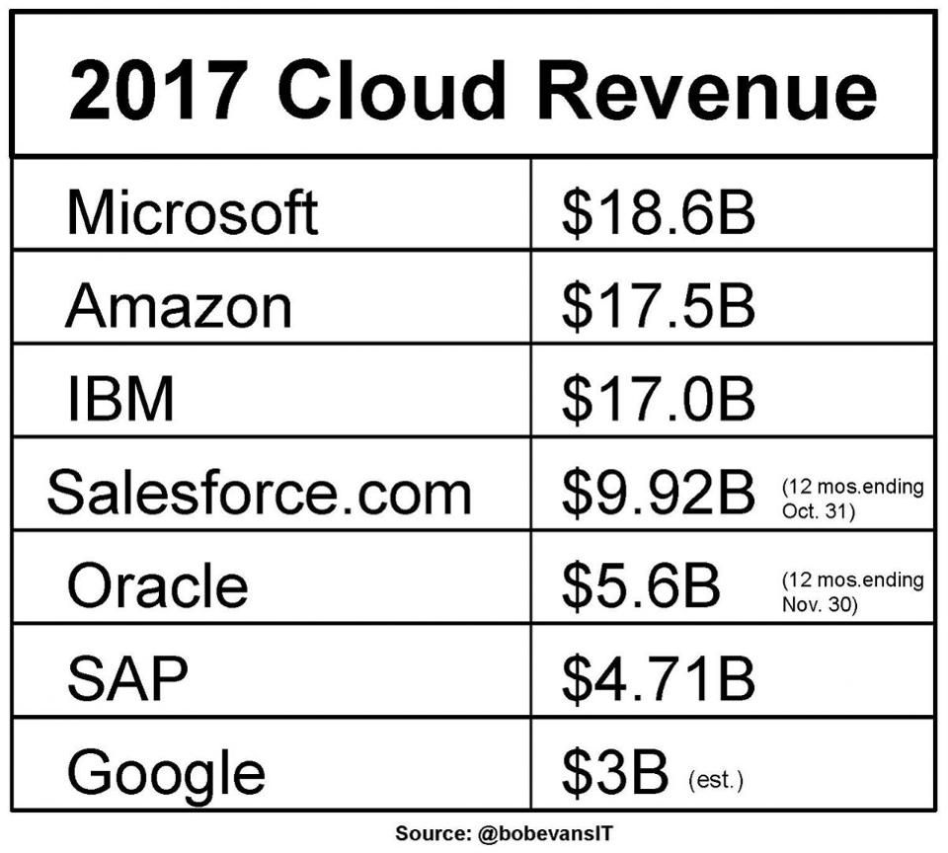

Y las proyecciones para el 2018:

4

[Las barras laterales son perfectas para remarcar puntos importantes del texto o agregar información adicional de referencia rápida como, por ejemplo, una programación.

Por lo general, se colocan en la parte izquierda, derecha, superior o inferior de la página. No obstante, se pueden arrastrar fácilmente a cualquier posición que prefiera.

Cuando esté listo para agregar contenido, haga clic aquí y empiece a escribir.]

Proveedores de servicios cloud

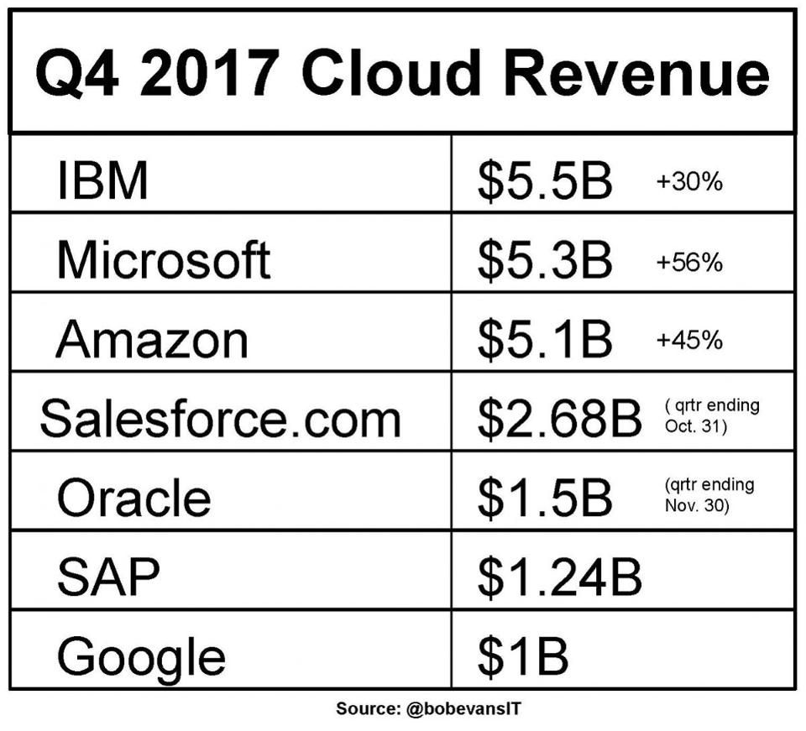

## GOOGLE-Cloud Platform

4

[Las barras laterales son perfectas para remarcar puntos importantes del texto o agregar información adicional de referencia rápida como, por ejemplo, una programación.

Por lo general, se colocan en la parte izquierda, derecha, superior o inferior de la página. No obstante, se pueden arrastrar fácilmente a cualquier posición que prefiera.

Cuando esté listo para agregar contenido, haga clic aquí y empiece a escribir.]

Proveedores de servicios cloud

Contacto vía telefónico al 0800-444-0547 y formulario web, ofrecen un servicio de respaldo ( storage ) en la nube siendo la contratación vía página web ( directo con Google ) o a través de partners, poseen un periodo de prueba gratis equivalente a U$S 300 por 12 meses, el tema es que se debe ingresar una tarjeta de crédito internacional para la facturación, el registro es sencillo y se paga por lo que se usa, consultado con el asesor por un 1TB el costo aproximado es de U$S 21 mensuales alta accesibilidad https://cloud.google.com/pricing/?hl=es

**Google Cloud Platform - Soporte de Facturación**

Remberto Hernandez <remberto@google.com>

Vie 02/03/2018, 12:31 PM

Usted;

Hola Patricia.

Gracias por su interés en los servicios de Google Cloud Platform. Como se comentó durante la llamada a continuación se adjuntan los enlaces relacionados para que pueda iniciar el período de prueba y toda la documentación relacionada a ella.

* Esta guía explica cómo funciona el período gratuito: [Guía para la prueba gratuita](https://cloud.google.com/free/docs/frequently-asked-questions)
* Esta página le proporcionará recursos sobre cómo empezar y la documentación para desarrolladores: [Recursos de Google Cloud para Desarrolladores](https://cloud.google.com/developers)
* Esta calculadora debe ser capaz de ayudarle a explorar y estimar un costo de nuestros servicios: [Google Cloud Calculadora de Precios](https://cloud.google.com/products/calculator/)
* En este acceso podrá ver el listado de [Partners Comerciales](https://cloud.google.com/partners/directory/#?q=Argentina) en Argentina

Por último, también quería proporcionar un enlace para iniciar nuestro período de prueba: [Google Cloud Console](https://console.cloud.google.com/start)

Saludos.

|  |  |
| --- | --- |
|  | **•  Remberto Hernández  •** **Sales Development Representative  •  Google Cloud Platform**   **•**[**remberto@google.com**](mailto:remberto@google.com) |

## IBM-BLUEMIX

4

[Las barras laterales son perfectas para remarcar puntos importantes del texto o agregar información adicional de referencia rápida como, por ejemplo, una programación.

Por lo general, se colocan en la parte izquierda, derecha, superior o inferior de la página. No obstante, se pueden arrastrar fácilmente a cualquier posición que prefiera.

Cuando esté listo para agregar contenido, haga clic aquí y empiece a escribir.]

Proveedores de servicios cloud

Intente contactarlos telefónicamente pero no pude de todas maneras, de igual manera que Google ofrece un periodo de prueba gratuito por 30 días pero **NO** es necesario utilizar tarjeta de crédito durante la prueba, solo hay que registrarse.

Pruebe IBM Cloud gratis durante 30 días

Empiece a crear inmediatamente.

El periodo de prueba no requiere ninguna tarjeta de crédito. Solo necesita registrarse y empezar a crear.

No se requiere tarjeta de crédito.

¿La app está en producción? Ningún problema.

Le proporcionamos 2 GB de memoria de tiempo de ejecución y de contenedor gratis durante 30 días, además de acceso al suministro de hasta 10 servicios.

Estamos aquí para ayudar.

El periodo de prueba incluye soporte al cliente gratuito. Pregúntenos lo que desee en cualquier momento.

Principio del formulario

¿Ya dispone de una cuenta de IBM Cloud?[Iniciar sesión](https://console.bluemix.net/login)

Final del formulario

https://console.bluemix.net/registration/?cm_mc_uid=39967431377115199443967&cm_mc_sid_50200000=87253911519992605096

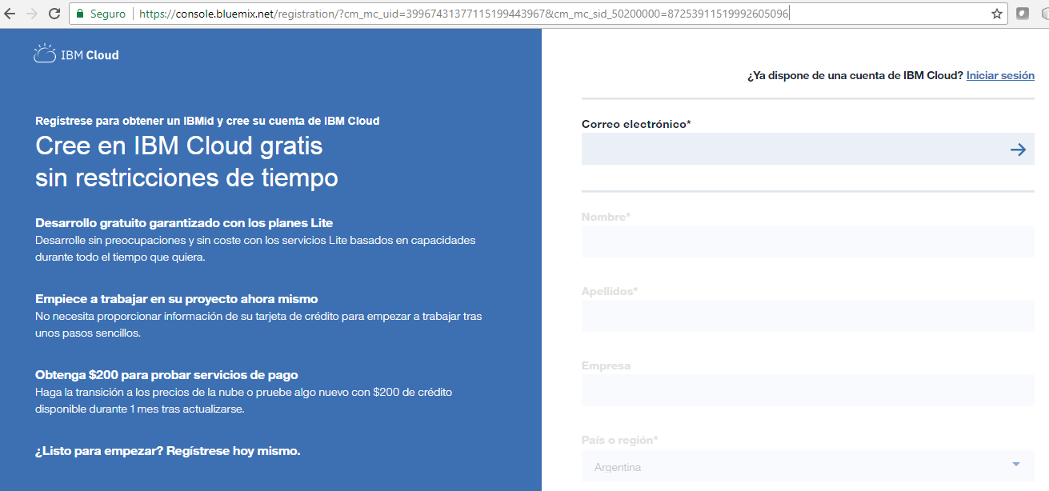

4

[Las barras laterales son perfectas para remarcar puntos importantes del texto o agregar información adicional de referencia rápida como, por ejemplo, una programación.

Por lo general, se colocan en la parte izquierda, derecha, superior o inferior de la página. No obstante, se pueden arrastrar fácilmente a cualquier posición que prefiera.

Cuando esté listo para agregar contenido, haga clic aquí y empiece a escribir.]

Proveedores de servicios cloud

## MICROSOFT-AZURE

Se intentó contactarlos telefónicamente al 0800-222-0036, pero la operadora da el siguiente mensaje: “el centro de ventas se encuentra momentáneamente cerrado…”

También posee una suscripción gratuita por 30 días con un crédito de €170 y es necesario tener una tarjeta de crédito y/o débito:

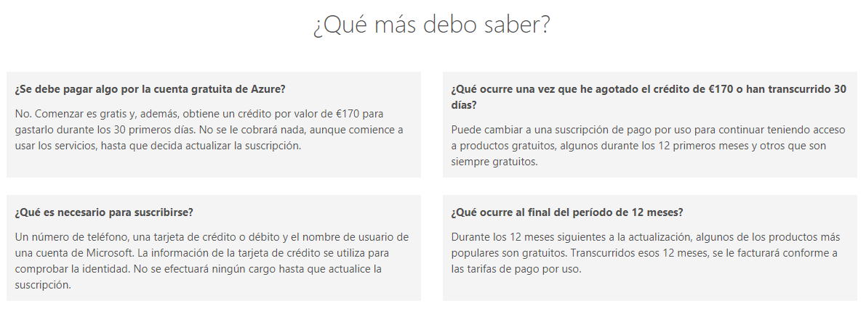

<https://azure.microsoft.com/es-es/free/>

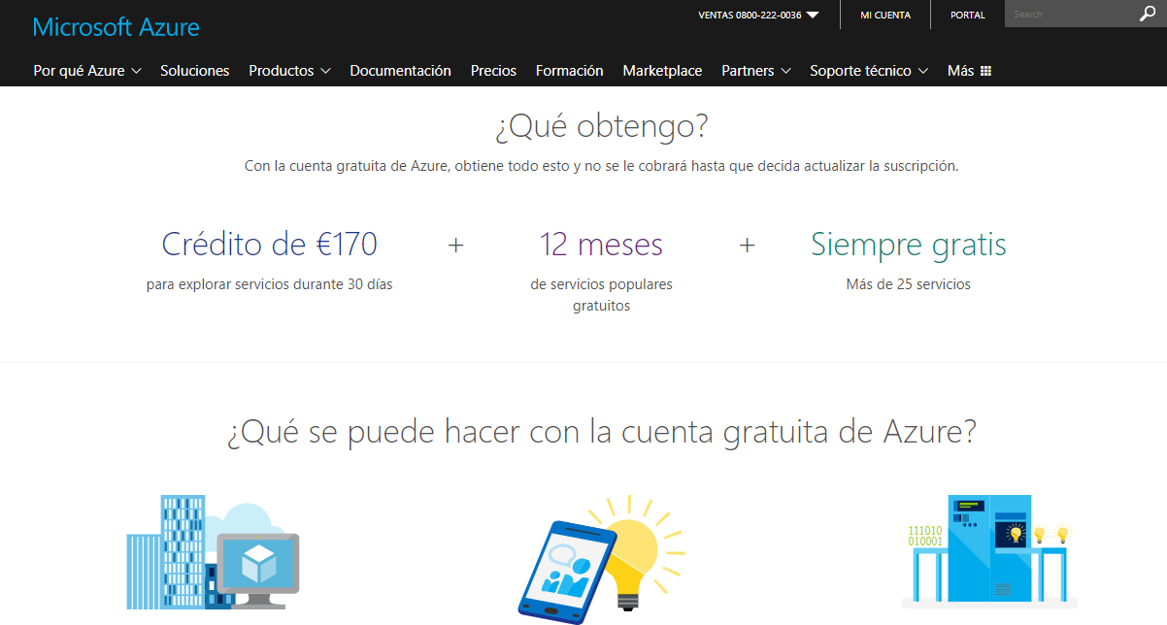

4

[Las barras laterales son perfectas para remarcar puntos importantes del texto o agregar información adicional de referencia rápida como, por ejemplo, una programación.

Por lo general, se colocan en la parte izquierda, derecha, superior o inferior de la página. No obstante, se pueden arrastrar fácilmente a cualquier posición que prefiera.

Cuando esté listo para agregar contenido, haga clic aquí y empiece a escribir.]

Proveedores de servicios cloud

## AMAZON-AWS

<https://aws.amazon.com/es/contact-us/?nc2=h_ql_cu>

https://aws.amazon.com/es/free/?sc_channel=PS&sc_campaign=acquisition_AR&sc_publisher=google&sc_medium=english_cloud_computing_hv_b&sc_content=aws_cloud_e&sc_detail=amazon%20cloud&sc_category=cloud_computing&sc_segment=188884771663&sc_matchtype=e&sc_country=AR&s_kwcid=AL!4422!3!188884771663!e!!g!!amazon%20cloud&ef_id=WpqmnAAAAHrT10N7:20180312214617:s

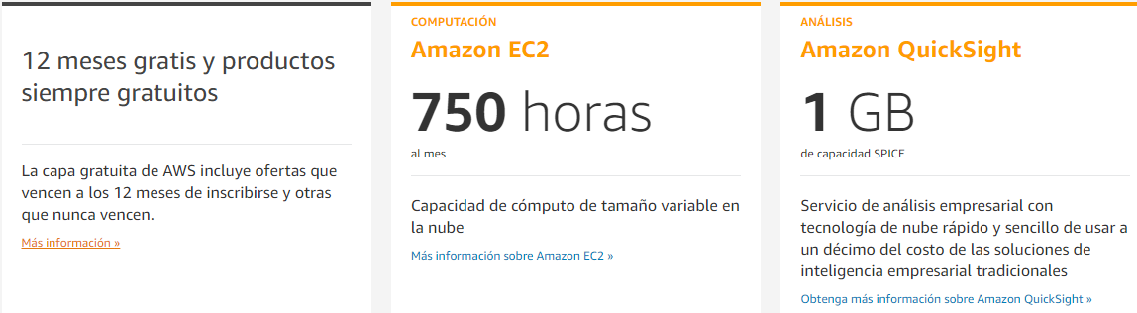

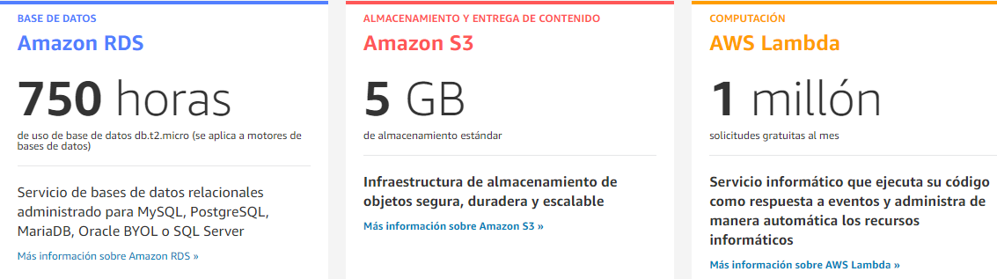

4

[Las barras laterales son perfectas para remarcar puntos importantes del texto o agregar información adicional de referencia rápida como, por ejemplo, una programación.

Por lo general, se colocan en la parte izquierda, derecha, superior o inferior de la página. No obstante, se pueden arrastrar fácilmente a cualquier posición que prefiera.

Cuando esté listo para agregar contenido, haga clic aquí y empiece a escribir.]

Proveedores de servicios cloud

## CLARO CLOUD

Líneas de Atención y Ventas:0-800-12-CLOUD(25683)

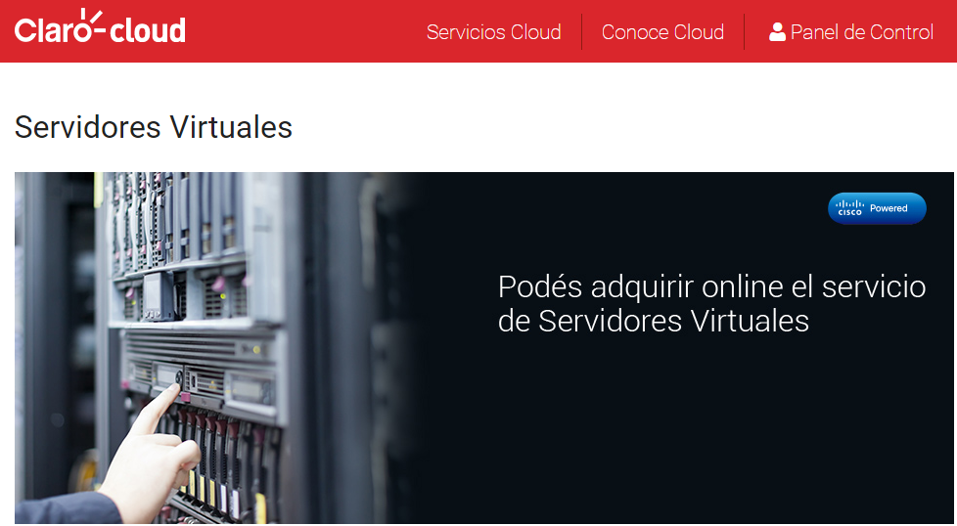<http://cloud.claro.com.ar/portal/ar/cld/infraestructura/servidores_virtuales/>

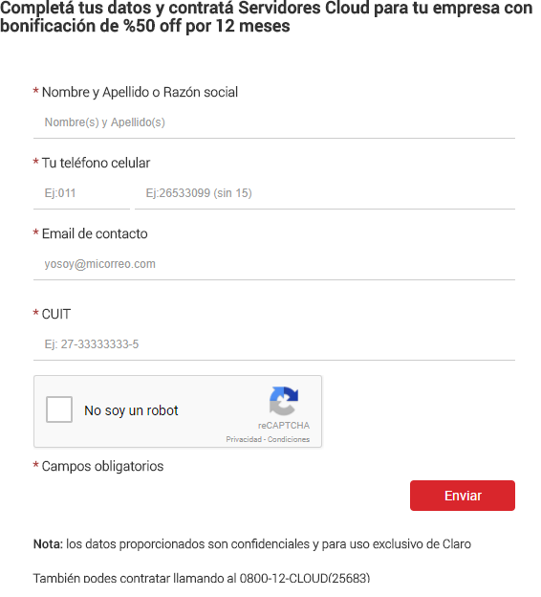

4

[Las barras laterales son perfectas para remarcar puntos importantes del texto o agregar información adicional de referencia rápida como, por ejemplo, una programación.

Por lo general, se colocan en la parte izquierda, derecha, superior o inferior de la página. No obstante, se pueden arrastrar fácilmente a cualquier posición que prefiera.

Cuando esté listo para agregar contenido, haga clic aquí y empiece a escribir.]

Proveedores de servicios cloud

**5**

# Acciones Propuestas

En base a las necesidades planteadas, los procesos y recursos tecnológicos se determinan y definen las siguientes acciones sobre:

* Nubes Privadas vs Publicas vs Hibridas
* Implementación en otros efectores ( hospitales / centros de salud etc. )

## Nubes Privadas vs Publicas vs Hibridas

Para entender como las empresas fueron adoptando tecnologías de cloud computing se publica el siguiente extracto del artículo de “Aerohive Networks” [**[11]**]:

“Nadie discute que la mayoría de las empresas están adoptando los servicios de nube a un ritmo muy rápido. De hecho, un estudio realizado en **2012** por **KPMG** determinó que el **81 %** de las empresas estaban evaluando los servicios de la nube, planeaban implementar en la nube o ya habían implementado una solución de nube. Independientemente de la manera que las empresas elijan para desplazarse a la nube, hay una cosa clara: se están desplazando a la nube.”

Este artículo denota la importancia y la rapidez que las empresas implementaron este tipo de tecnología, solo resta decidir qué tipo de Nube implementar y para ello, en términos globales, se deben considerar los siguientes aspectos:

* Inversión en bienes de capital, servidores, router, switches, cables, software, etc.

5

[Las barras laterales son perfectas para remarcar puntos importantes del texto o agregar información adicional de referencia rápida como, por ejemplo, una programación.

Por lo general, se colocan en la parte izquierda, derecha, superior o inferior de la página. No obstante, se pueden arrastrar fácilmente a cualquier posición que prefiera.

Cuando esté listo para agregar contenido, haga clic aquí y empiece a escribir.]

Acciones propuestas

* Espacio físico
* Sistema de Seguridad
* Tiempo de implementación
* Proveedores
* Escalabilidad
* Conectividad
* Mantenimiento de Hardware

Observando los aspectos antes mencionado, que la demanda del servicio es baja ( consulta HC digital ) y que el Ministerio ya tiene implementada una Nube Privada mi sugerencia es continuar con OwnCloud y en el caso de incremento de:

* Demanda del servicio
* Aumento de los costos de infraestructura ( adquisición de equipamiento )
* Incremento en los costos de Mantenimiento
* Seguridad para la accesibilidad, auditorias, etc.

Se sugiere migrar a una Nube hibrida. Respecto de OwnCloud es necesario “modernizar” esta Nube privada dotándola de la última versión, verificando si la misma administra seguimientos y auditorias en accesos, manejo de perfiles usuarios, búsquedas, etc.

## Implementación en efectores ( hospitales / centros de salud etc. )

5

[Las barras laterales son perfectas para remarcar puntos importantes del texto o agregar información adicional de referencia rápida como, por ejemplo, una programación.

Por lo general, se colocan en la parte izquierda, derecha, superior o inferior de la página. No obstante, se pueden arrastrar fácilmente a cualquier posición que prefiera.

Cuando esté listo para agregar contenido, haga clic aquí y empiece a escribir.]

Acciones propuestas

A continuación se definen los recursos necesarios y funcionalidades mínimas que debe tener el sistema de digitalización para la puesta en marcha en los distintos efectores.

### Actores -Participes necesarios

Como mínimo los actores involucrados en el proceso de digitalización son:

* Dirección Hospitalaria
* Sector Estadística ( Digitalización )
* Sector Archivo
* Servicios Intermedios ( Consultorios, Internaciones y Guardia )
* Sector Informática del Ministerio de Salud

**Responsabilidades**

* Dirección Hospitalaria, aprobara e impulsara el proceso de digitalización de Historias Clínicas, además de asegurar la disponibilidad de recursos, promover, revisar e impulsar acciones de mejora del mismo.
* Sector Estadística ( Digitalización ) y Archivo, encargado de planificar y administrar las Historias Clínicas para la digitalización y archivo físico.
* Servicios Intermedios ( Consultorios, Internaciones y Guardia ), encargados de gestionar las Historias Clínicas poniéndolas a disposición del profesional que la solicita hasta su derivación a Archivo.
* Sector Informática del Ministerio de Salud, responsable de capacitar e implementar el sistema de digitalización en cada uno de los efectores además de garantizar la alta disponibilidad a las mismas.

### Recursos Humanos y Tecnológicos

En cuanto al Personal [**[12]**] es necesario disponer de:

* Responsable de la Digitalización, cuya tarea principal será la de auditar y certificar la concordancia entre la Historia Clínica física y la digital, coordinar con el responsable del sector Archivo la transferencia de las HC físicas, emitir informes de gestión, controlar documentación, actuar de nexo con los distintos sectores, entre otras funciones.
* Atención a los solicitantes internos y externos, cuya función será informar al solicitante, registrar en el sistema el pedido, emitir, entregar y verificar formularios, verificar cumplimiento de requisitos de entrega, facilitar las copias de HC digitalizadas, entre otras funciones.
* Examinador/verificador que la Historia Clínica física este completa en cuanto a requerimientos legales, que contenga todos los formularios requeridos según estándares establecidos, en el caso de detectar faltantes informar al responsable y coordinar con él las acciones a seguir.

5

[Las barras laterales son perfectas para remarcar puntos importantes del texto o agregar información adicional de referencia rápida como, por ejemplo, una programación.

Por lo general, se colocan en la parte izquierda, derecha, superior o inferior de la página. No obstante, se pueden arrastrar fácilmente a cualquier posición que prefiera.

Cuando esté listo para agregar contenido, haga clic aquí y empiece a escribir.]

Acciones propuestas

* Operador de escáner/fotocopiadora, cuya función será la de procesar y digitalizar las Historias Clínicas físicas, verificar consistencia entre ambas, verificar disponibilidad en el medio digital.

En cuanto al equipamiento es necesario disponer de:

* Equipamiento informático, dotado de PC, impresora y conectividad al Cloud
* Fotocopiadoras, se recomienda la adquisición de fotocopiadoras con características similares o mejoradas de la Toshiba e-STUDIO 557 / 657 / 757 / 857, dado que la misma permite:
  + Especificar un recurso ( disco compartido ) para almacenamiento
  + Envíos de mails
  + Generar buzones para usuarios
  + Alta velocidad de escaneo

### C:\Users\patricia.meneses\Desktop\MSJ\Sistemas\Doc Proyecto\HC\esquema gral1.gifProceso de digitalización

### Sistema Informático

El sistema deberá rediseñarse para dar respuesta a las nuevas necesidades y demandas de manera tal de trabajar con una interfaz web y conformado por distintas capas:

1. Panel de Control:
   * Comunicación/interfaz con el sistema MasSalud:
   * Al generarse una HC en el MasSalud se registrará automáticamente en el sistema de digitalización:
     + el alta se asentara en estado “Alta HC en MasSalud”
     + se disparará una alarma, vía mail y/o mecanismo al responsable de la digitalización informando la novedad
   * Incluir en el MasSalud un campo informativo de la disponibilidad de la HC digital en la nube.
   * Correspondencia entre MasSalud y el sistema de digitalización
   * Reportes por cada estado posible de la HC
   * Cantidad de HC y/o estudios digitalizados
   * Otros a especificar
   * Panel de Mensajería interna
2. Panel Documentos:
   * Gestión de funciones de digitalización
3. Panel Búsqueda:
   * Por Paciente
   * HC
   * Ultimo acceso
   * Etc.
4. Panel Administración:

* Administración de usuarios:
  + Perfiles a trabajar son:
    - Administrador
    - Digitalizador
    - Consulta e impresión HC digitalizada
    - Movimiento HC ( del Archivo al Sector Digitalización y viceversa )
    - Auditor/responsable de la correspondencia entre la HC física y la digital
  + Grupos de usuarios: administración de grupos donde exista la posibilidad de que un usuario pertenezca a más de un grupo.
  + Conexión con Active Directory de Windows (de ser posible) para evitar tener una administración de usuarios “independiente”.
  + Log de transacciones.
* Seguridad por “Menus”
  + Según definición del árbol de directorios
* Administración de HC
  + Uso de Metadatos mediante:
    - Etiquetas
    - Carpetas
    - Sellos
    - Formularios
    - Código QR
  + Manejo de estados de la HC en el proceso de digitalización:
    - Alta HC en MasSalud
    - Ingreso HC para digitalizar
    - Verificación con estándar
    - En proceso de Digitalización
    - Verificación correspondencia ( jefe/responsable )
    - Egreso HC física a Archivo
    - Digitalizado
    - En proceso “subida” nube
    - Disponible consulta nube
    - Pasivo ( solo perfil administrador )
  + Clasificación de HC:
    - Restringido (accesible solo para el administrador)
    - Normal
  + Modificar el código QR para que además de certificar la procedencia de la HC, almacene la ubicación de la misma e identificación conforme nomenclatura de catálogo.

5

[Las barras laterales son perfectas para remarcar puntos importantes del texto o agregar información adicional de referencia rápida como, por ejemplo, una programación.

Por lo general, se colocan en la parte izquierda, derecha, superior o inferior de la página. No obstante, se pueden arrastrar fácilmente a cualquier posición que prefiera.

Cuando esté listo para agregar contenido, haga clic aquí y empiece a escribir.]

acciones propuestas

* + Registro de movimiento y seguimiento que permita controlar y registrar información sobre la ubicación y movimientos de las HC, tanto físicas como digitales.
  + Identificador único de las HC digitales ( independiente al asignado por el MasSalud ) y/o estudios;
  + Ubicación actual y el número de emplazamientos anteriores.
  + Fecha en que la HC y/o estudio se remitió o trasladó.
  + Usuario responsable del traslado.
* Administración de Formularios
  + El sistema deberá emitir los formularios especificados en el Anexo los cuales deberán tener un identificador univoco, inalterable y no reutilizable, además se incorporara un código de barra y/o código QR.
  + Registro del solicitante
  + Registro de Usuario emisores y Fechas
  + Registro de pago emitido por Tesorería
* Auditoria inalterable, capaz de capturar y almacenar de forma automática información sobre:
  + El usuario que inicia o realiza la acción
  + Fecha y hora de la acción
  + las acciones de exportación o transferencia de un expediente electrónico
  + Registro de usuario, fecha y hora de cada transacción realizada en el sistema, por ejemplo registro del responsable de la digitalización
  + Acceso a la HC (lectura y/o impresión etc.)
  + Auditoría cualquier acceso o cualquier otra actividad que afecte a la HC, así como a los documentos o a la información relacionados con ella, con objeto de garantizar su admisibilidad jurídica y facilitar la recuperación de los datos.

5

[Las barras laterales son perfectas para remarcar puntos importantes del texto o agregar información adicional de referencia rápida como, por ejemplo, una programación.

Por lo general, se colocan en la parte izquierda, derecha, superior o inferior de la página. No obstante, se pueden arrastrar fácilmente a cualquier posición que prefiera.

Cuando esté listo para agregar contenido, haga clic aquí y empiece a escribir.]

acciones propuestas

# Anexo-Formularios

**6**

## Formulario de Requerimiento HC ( FR ) anverso

6

[Las barras laterales son perfectas para remarcar puntos importantes del texto o agregar información adicional de referencia rápida como, por ejemplo, una programación.

Por lo general, se colocan en la parte izquierda, derecha, superior o inferior de la página. No obstante, se pueden arrastrar fácilmente a cualquier posición que prefiera.

Cuando esté listo para agregar contenido, haga clic aquí y empiece a escribir.]

Formularios

## Formulario de Requerimiento HC ( FR ) reverso

6

[Las barras laterales son perfectas para remarcar puntos importantes del texto o agregar información adicional de referencia rápida como, por ejemplo, una programación.

Por lo general, se colocan en la parte izquierda, derecha, superior o inferior de la página. No obstante, se pueden arrastrar fácilmente a cualquier posición que prefiera.

Cuando esté listo para agregar contenido, haga clic aquí y empiece a escribir.]

Formularios

## Formulario Turno ( FT )

6

[Las barras laterales son perfectas para remarcar puntos importantes del texto o agregar información adicional de referencia rápida como, por ejemplo, una programación.

Por lo general, se colocan en la parte izquierda, derecha, superior o inferior de la página. No obstante, se pueden arrastrar fácilmente a cualquier posición que prefiera.

Cuando esté listo para agregar contenido, haga clic aquí y empiece a escribir.]

Formularios

# Presupuesto

**7**

Se solicitó presupuesto a la firma Tecnograf (proveedor de la fotocopiadora del Hospital Pablo Soria) y cotizo fotocopiadora Toshiba E-STUDIO 6508 a **$347.500**

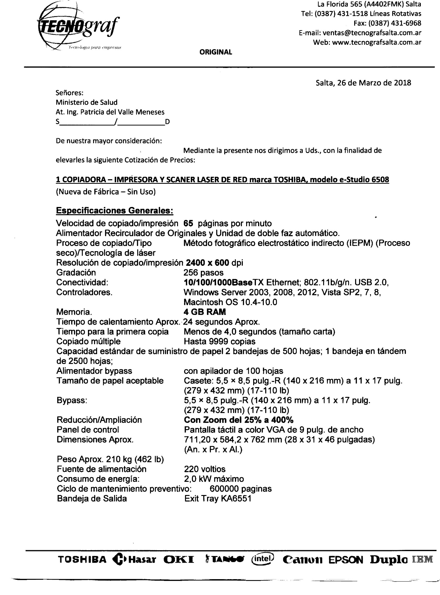

7

[Las barras laterales son perfectas para remarcar puntos importantes del texto o agregar información adicional de referencia rápida como, por ejemplo, una programación.

Por lo general, se colocan en la parte izquierda, derecha, superior o inferior de la página. No obstante, se pueden arrastrar fácilmente a cualquier posición que prefiera.

Cuando esté listo para agregar contenido, haga clic aquí y empiece a escribir.]

Presupuesto

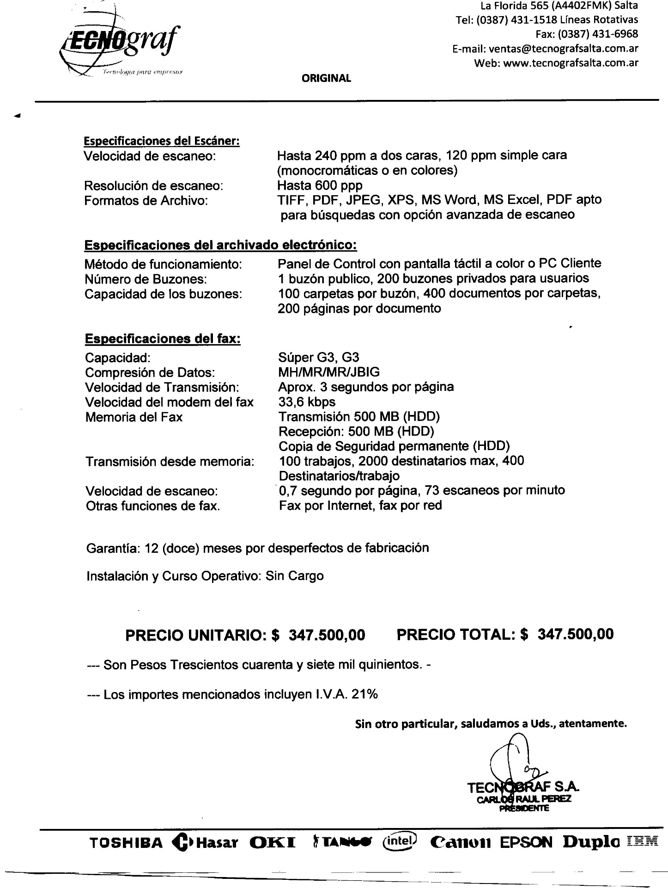

7

[Las barras laterales son perfectas para remarcar puntos importantes del texto o agregar información adicional de referencia rápida como, por ejemplo, una programación.

Por lo general, se colocan en la parte izquierda, derecha, superior o inferior de la página. No obstante, se pueden arrastrar fácilmente a cualquier posición que prefiera.

Cuando esté listo para agregar contenido, haga clic aquí y empiece a escribir.]

Presupuesto

1. **CORBAMed** es un estándar específico para el ámbito sanitario creado por la OMG (Object Management Group) y tiene un servicio de identificación de pacientes llamado PIDS (Person Identification Service) basado en la Federación de Dominios puede ser aplicable en los 3 niveles de Salud: Institucional o Local, Regional y Nacional. El modelo contempla la existencia de un Súper MPI (Federador) que integra los identificadores de los MPI de las diferentes instituciones. El modelo de federación está compuesto por una estructura jerárquica con nivel de federación y dominios. El federador es el elemento con mayor jerarquía y se encarga de almacenar constantes validadas e inalterables (o modificables en pocos casos) de las personas que forman parte del conjunto de dominios y que permanecen en ese estado a lo largo del tiempo. Es decir, almacena un set de datos que permite identificar unívocamente al paciente. A este set de datos se los llama Set Permanente de datos (también denominado Set Mínimo) y está compuesto básicamente por:

   Primer nombre

   Otros nombres

   Primer Apellido

   Otros apellidos

   Tipo de documento

   Número de documento

   Sexo

   Fecha de Nacimiento

   Es recomendable incorporar un campo extra (no obligatorio) para el apellido materno (o sea, de la madre del individuo). Este dato suele no formar parte del apellido registrado en el documento, pero tiene alto poder de diferenciación en caso de similitudes en los demás campos.
2. En el caso que un paciente posea más de un ingreso la fecha sirve para indicar el “agregado” a la HC.
3. Se definen dos separadores dado que los campos compuestos o n-dimensionales se deben tratar como una unidad y no como campos individuales.
4. Ver modificaciones Acciones Propuestas
5. El proceso lista los archivos de cualquier extensión pero se puede modificar para que solo liste los de extensión *.PDF
6. Puede ser un paciente o institución habilitada para realizar el pedido de copia de HC
7. Puede ser atención Programada o atención por Guardia (Urgencias)
8. Se diferencian los operadores según el sector en el que desarrollan sus tareas: operadorE=Estadística y operadorA=Archivo
9. Ver Anexo Formularios con el escaneo de los mismos
10. Solo se informa el personal del sector Estadística que realiza esta tarea
11. Fuente: https://media.aerohive.com/documents/713208645_Aerohive_Whitepaper_Public-or-Private-Cloud_Spanish.pdf
12. Solo se especifica el personal que deberá desempeñarse en el Sector Estadística ( Digitalización )